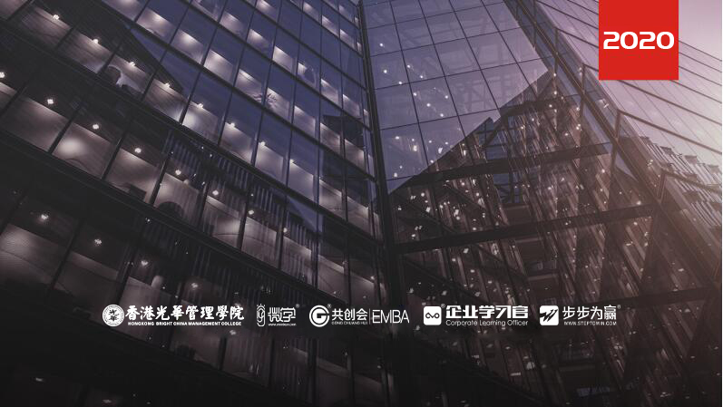
6.12-13 周五、周六
杭州站

《解锁教练核心能力》

主讲老师：王亮（ICF 国际教练联盟授证PCC级专业教练、奥迪全球认证辅导老师）
授课对象：企业管理者
企业类型：不限
企业大小：不限
时间安排：2020年6月12日9:30至17:00
2020年6月13日9:00至16:30
地点安排：待定
参课费用：学习卡套票12张/人
现金票4200元/人 （团队购票5人以上更优惠！团队优惠来电咨询400-0808-155）购买学习卡享受更多优惠
人数限制：45

课程收益
- 管理层了解人们的内在动力，掌握如何通过激 发动力，培养他人；
- 学习教练型对话的特点，通过聆听和提问，对下属实现有效授权；
- 了解DISC行为风格，提高人际敏感度；掌握对不同行为风格的激励策略；
- 示范并练习三个教练工具：双轮、3F、5R等，帮助管理者运用教练思维在实际工作场景里解 决问题，达成目标。

课程大纲 Outline

一、为什么教练？
- 四种领导力风格：演示四个不同风格指 挥官型、英雄型、教师型、教练型。讨论： 有什么特点？有什么影响？带来什么文化？
- 什么带来高绩效？领导者带来的团队 文化研讨
- 好的沟通，不好的沟通： 场景体验： 命令式沟通和成果导向的沟通，反思讨论
- 持续的支持鼓励问责：教练支持他人 成长的SEA系统
- 自我觉察，情商发展：领导者发展情商 的关键在于自我觉察。

二、智慧共创，自我觉察
- 激发的对话：基于价值观和内在动力的对话技巧
- 结构化聆听：3F聆听，练习：事实、感受、意图的 聆听能力
- 双轮矩阵：成果导向的执行力教练工具
- 5R对话：建立信任、聚焦目标、面对现实、挖掘资 源、跟进问责，五步教练对话方法实践与练习
- 我的领导力矩阵：通过“成功”“失败”“尊 重”“自己”四个维度的探索，聚焦于自己的领导力 矩阵。（个人LOGO、一个词、一句话；团队共识三个 词一句话
- 行动计划：“多少不新”工具落地

三、信任关系，完美团队
- 4P行为风格：从快、慢、关系导向还是 工作导向？觉察自我的行为风格。
- 研讨：不同行为风格的优势、劣势？ 喜欢什么？不喜欢什么？
- 教练对话示范及练习： 4P智慧
- 完美团队：为什么团队有冲突？如何 化解冲突？如何基于才干进行工作分配？

四、整合应用，成果思维
- 教练状态：C-center中心，O-open开放，A- awareness觉察，C-connect链接，H-hold保持
- 体验教练状态：对比体验判断与教练对话的差异。
- 中心状态练习：带领大家体验中心状态
- 成功画面：激发未来愿景画面，获得成功体验。
- 行动计划：“多少不新”工具落地

王亮
ICF 国际教练联盟授证PCC级专业教练、奥迪全球认证辅导老师
资历背景
- 国家人力资源和社会保障部颁发的企业教练认证
- 资深领导力讲师、CEO高管教练
- 《世界级TTT培训讲师》课程认证讲师
- 美国权威催眠协会ABH认证
- 美国TLTA（时间线疗法协会）认证
- 美国ABNLP（NLP权威协会）颁发的NLP教练证书

授课风格
- 授课思路清晰，逻辑严密
- 授课方式深入浅出，易于接受和理解
- 课堂氛围活跃、互动性强

课程预告
时间：2020年6月19、20日（周五、周六）
课题：《金牌店长特训营》
主讲：李治江（资深门店营销专家）
学习卡套餐
